2014年10月高等教育自学考试
建筑工程定额预算试卷
(课程代码00712)
一、单项选择题(本大题共ll小题。每小题2分。共22分)
1．建设单位财务部门汇总固定资产的主要依据是[最新年份咨询qq593777558]
A.投资估算
B.施工图预算
C.合同价
D.竣工决算
2．凸出外墙宽度小于2．1m的雨蓬
A.不计算建筑面积
B.按顶盖投影面积的一半计算建筑面积
C.按顶盖投影面积计算建筑面积
D.按台阶面积的一半计算建筑面积
3．某大厅层高6．6m，板厚100mm，天棚为抹灰则定额中满堂脚手架增加层是
A.1层[最新年份咨询qq593777558]
B.2层
C.3层
D.4层
4．半砖标准砖墙墙体的计算厚度应按
A.53mm
B.60mm[最新年份咨询qq593777558]
C.115mm
D.120mm
5．钢筋砼带型基础面标高为-0．5m，室外地坪标高为一0．35m，室内地坪为±0．00，墙身为一砖多孔砖墙，则定额中基础与墙身的分界线是
A.-0．5m
B.-0．35m[本科目答案页面导航：http://zk.ikaoti.cn/zikao.htm]
C.-0．3m
D.±0．00
6．定额中现浇钢筋砼整体楼梯，其模板和砼的工程量以结构露明部分水平投影面积计算，
若不扣除梯井所占的面积应满足梯井的宽度小于
A.100mmB300mm
C.500mm
D.600mm
7．装饰工程中楼面缸砖踢脚线的工程量应按
A.相应楼地面墙身中心线所围的面积计算
B.墙身中心线长度计算
C.设计图示长度乘以踢脚线高度以面积计算
D.设计图示长度计算
8．某钢筋砼平屋面采用卷材防水，屋面女儿墙内侧四周尺寸为39m×11．5m，设计要求屋
面防水材料沿女儿墙四周上反0．5m，根据定额工程量计算规则屋面防水工程量是
A.473．75111：2
B.499．00m2
C.539．751112
D.549．5n12
9．某工程层高3．3m，板厚100mm，踢脚线高150mm，天棚为抹灰，则其内墙抹灰高度为
A.3．05m
B.3．15m
C.3．2m
D.3．3m
10．某工程设计要求柱四面水泥砂浆粘贴20ram厚磨光花岗石墙裙，墙裙高l．2m，柱结构
尺寸500mm×500mm，装饰后柱外围尺寸为580mm×580mm，花岗岩墙裙工程量为
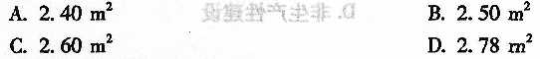11．梁式楼梯的板底抹灰工程量[最新年份咨询qq593777558]
A.已综合在楼梯面层抹灰中，不另计算
B.按水平投影面积乘以系数l．18计算
C.按水平投影面积计算
D.按展开面积计算
二、多项选择题(本大题共8小题．每小题3分．共24分)
在每小题列出的五个备选项中至少有两个是符合题目要求的．请将其选出并将“答题
卡”的相应代码涂黑。未涂、错涂、多涂或少涂均无分
12．概算按编制先后顺序和范围大小可分为[[微信公众号：ikaoti]
A.施工图概算
B.单位工程概算
C.建设项目总概算
D.投资概算
E．单项工程综合概算
13．定额具有的特性有
A.法令性[本科目答案页面导航：http://zk.ikaoti.cn/zikao.htm]
B.权威性
C.群众性
D.稳定性和时效性
E．科学性
14．土地使用费包括
A.土地征用及迁移补偿费
B.土地所有权转让金
C.土地所有权出让金
D.土地使用权出让金
E．土地管理费[本科目答案页面导航：http://zk.ikaoti.cn/zikao.htm]
15．采用工程量清单计价时工程造价一般由下列哪些费用构成?
A.建设单位管理费
B.措施费
C.其他项目费
D.分部分项工程清单项目费
E．工程监理费
16．下列费用属于措施费的有
A.脚手架费用
B.砼搅拌机机械使用费
C.土方施工费用
D.混凝土的模板费用
E．施工现场临时设施费
17．按水平投影面积的一半计算建筑面积的有
A.挑阳台
B.封闭阳台
C.与建筑物不相连通的装饰性阳台
D.露台
E．凹阳台
18．计算多孔砖墙墙体工程量应扣除
A.大于0．3平方米的洞口所占体积
B.嵌入墙内的钢筋砼圈梁
C.嵌入墙内的砼构造柱[最新年份咨询qq593777558]
D.木砖
E．砖墙内钢筋铁件
19．根据建筑的经济用途不同基本建设可以分为
A.自筹资金建设
B.贷款建设
C.拨款建设
D.非生产性建设
E．生产性建设
三、简答题(本大题共4小题，第20小题5分．第21、23小题各4分，第22小题7分。共20分)
请在答题卡上作答
20．简述建筑工程概预算的分类。(至少5项)
21．简述施工图预算和施工预算的主要区别。
22．简述施工机械台班预算价格的构成。
23．简述分部分项工程量清单项目设置的原则。
四、计算题(本大题共3小题，第24小题4分．第25小题ll分，第26小题l9分，共34分)
请在答题卡上作答
24.台阶如题24图所示。
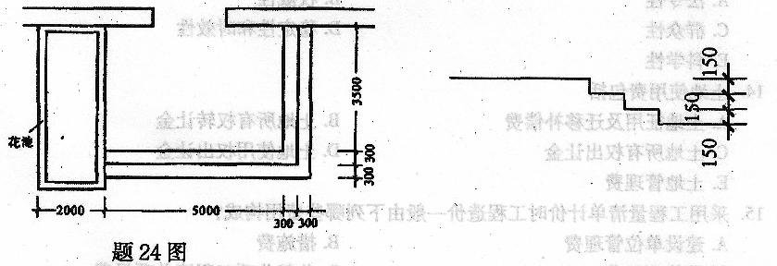
问题：计算水泥砂浆台阶面层工程量。
25.某工程如题25图1，墙厚均为200mm，底层地面做法如题25图1—1。
问题：
1)计算地面面层工程量。
2)计算各地面垫层工程量。
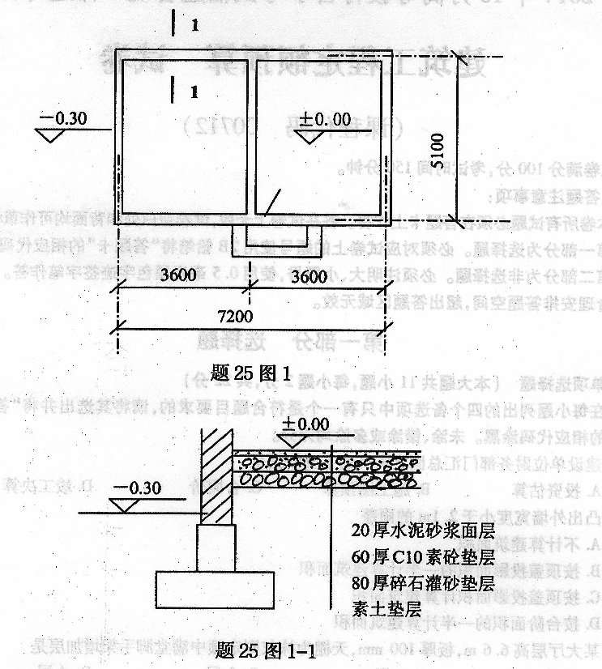
26．某工程基础平面如题26图所示。
问题：
1)计算基础的挖土工程量。(已知土方的放坡系数为l：0．33)
2)计算带型基础砼工程量。
3)计算带型基础模板工程量。
4)计算基础沟槽回填土方工程量。
